Trabajo de investigación sobre Motherboard

1. ¿A qué se denomina factor de forma, cuál es el estándar en la actualidad y cuál es la finalidad?

El factor de forma es una especificación de disposición y orientación de los conectores, posición de puntos de anclaje y tamaño de placa dentro de un rango especifico.

El estándar actual es “ATX”.

La finalidad es tener medidas estándar para que cualquier placa de cualquier fabricante sea compatible con cualquier gabinete.

1. Realiza una explicación breve sobre el chipset. Por ejemplo:
   1. Funciones
   2. Dispositivos que controla
   3. Evolución

La función del chipset es gestionar el flujo de datos entre los componentes de una placa base, además de determinar su compatibilidad.

Controla todos los componentes (CPU, GPU, RAM, ROM, periféricos, entre otros).

La evolución principal fue que las tareas se realizaban en el puente norte y sur, y ahora, el puente norte esta en el procesador y el puente sur fue reemplazado por un chipset

1. Teniendo en cuenta el chipset en la actualidad. ¿Qué función cumple el DMI, que versión es la más actual y sobre que plataforma esta implementado?

El DMI es un BUS de datos que se desarrolla como interfaz, además de usarse como enlace punto a punto de alta velocidad entre chips. La versión actual es la 3.0 y se implementa sobre la plataforma Intel.

1. Teniendo en cuenta que el chipset determina la gama de la placa madre. Realiza una breve descripción de las siguientes características:
   1. Compatibilidad
   2. Memoria RAM
   3. Líneas PCIe
   4. Overclocking
      1. Para que una placa madre sea compatible con un procesador deben compartir el mismo zocalo y el chipset de la motherboard debe soportar la generación del CPU.
      2. Indica cuantos modulos son compatibles por cada canal de memoria del procesador.
      3. Lineas máximas de PCI-E que soporta.
      4. Dependiendo de la placa y el procesador podremos o no hacer overclocking. Esta es una técnica utilizada para aumentar el rendimiento de estos componentes modificando los valores por defecto, un mal uso de esta herramienta puede resultar en daños severos en los componentes
2. ¿Es importante que tenga soporte ISA y PCI? Fundamentar

No son importantes porque los ISA y los PCI no se usan mas en la actualidad. Ahora se usan los PCI-E ya que supera la velocidad de transferencia.

1. ¿Qué soporte para controlador de discos duros tendrías en cuenta IDE, SATA?

Elegiria SATA ya que es lo que se usa en la actualidad, teniendo mas velocidad de transferencia que el IDE

1. ¿Qué tipo de memoria debe soportar?

Actualmente soportan DDR4, DDR5 y en algunos casos (las motherboards de alta gama) soportan DDR6.

1. Características del bus PCIe ¿Qué versiones debería soportar? ¿Cuántas líneas debe tener para realizar crossfire o sli?

Deberia soportar PCI-E 5.0 y tener mínimo 32 lineas para poder hacer crossfire o sli.

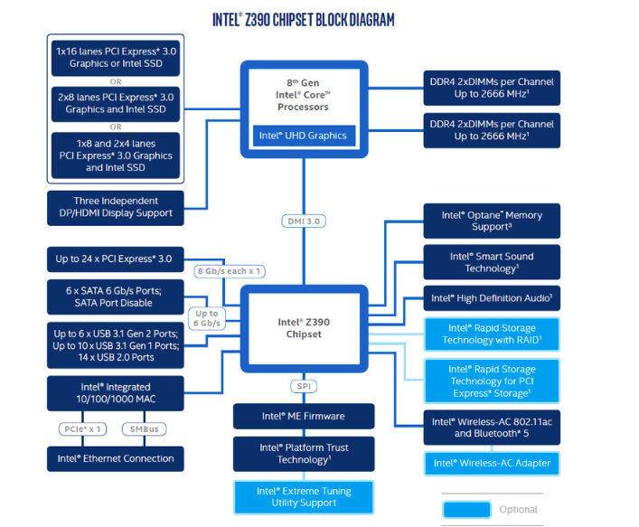

Según la presentación realizá una breve descripción de las características que presenta el chipset

* Soporta procesadores de 8va generación Intel.
* Conexión ethernet, wifi y bluetooth
* Soporta almacenamiento M2
* 6 usb 3.1 de 2da generación, 10 usb 3.1 de 1era generación y 14 usb 2.0
* BUS DMI 3.0
* Soporta 24 lineas de PCI-E 3.0
* Hasta 6 satas a 6gb/s

1. Un cliente gamer tiene 2 placas de video con la idea de conectar ambas en paralelo. Cuenta con una placa base con chipset h170. ¿Qué posibilidades de éxito tiene nuestro cliente? Fundamentar en caso afirmativo o, ofrecer una alternativa viable en caso de no tener éxito.

No podría conectarlas en paralelo ya que la placa no es compatible. Debería tener una placa con chipset 299x y un procesador gama x con 32 lineas PCI-E o superior.

1. Analizar la siguiente presentación

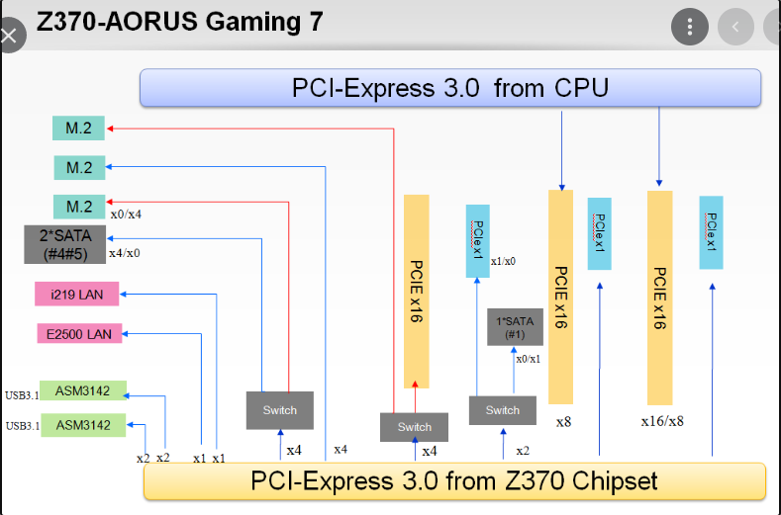

* 1. Si configuro 3 unidades ssd M2. ¿Puedo configurar PCI x 16 líneas físicas?

Si, se puede.

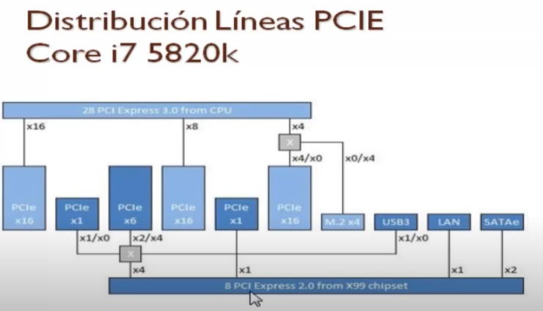

Configuraciones

* 1. Puedo usar 32 líneas físicas PCIe para gráficos. FALSO
  2. Puedo conectar una placa WIFI una placa de audio y 3 USB 3.0. VERDADERO
  3. Puedo usar 2 discos SATAe. VERDADERO